Guide d’installation – AP 4.1 L’Amphitryon

Ressources fournies :
- Application client Java | nom du dossier : android_Amphitryon
- Application serveur PHP | nom du dossier : php_Amphitryon
- Base de données | nom du fichier : Bdd_Amphitryon
- Guide d’utilisation | nom du fichier : Amphitryon - Guide d’utilisation
- Fiche descriptive de réalisation professionnelle | nom du fichier : BTS SIO 2024 - E5 - Amphitryon

- Configuration du serveur

- Installation de Wampsever
Installez Wampserver à cette adresse : https://www.wampserver.com/ et suivez les instructions d’installation.

Une fois Wampserver lancé, il apparaîtra dans la barre d’icônes cachées (ou directement sur votre barre des tâches en fonction de la configuration de votre ordinateur), il suffit de faire un clic gauche sur l’icône afin de faire apparaître toutes les options.

- Configuration du virtualhost
La première étape sera d’aller dans le dossier « www » du dossier d’installation de Wampserver. Pour y accéder suivez le chemin suivant, en le remplaçant par votre chemin menant au dossier d’installation de Wampserver : B:\wamp64\www .
Insérez dans ce dossier l’application serveur PHP : « php_Amphitryon ».

Ensuite, cliquez sur l’option : « Vos VirtualHosts », puis dans le menu qui apparaît, cliquez sur : « Gestion VirtualHost ».
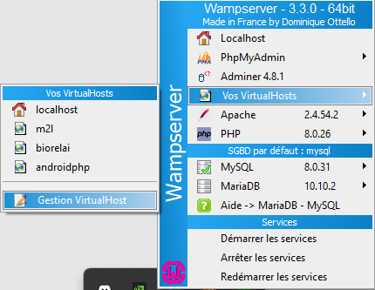
Vous arrivez sur cette page, remplissez le formulaire comme suit et cliquez sur : « Démarrez la création ou la modification du VirtualHost (Peut prendre un certain temps) ».
Faites attention à bien changer le chemin du dossier VirtualHost pour qu’il corresponde à votre chemin menant à l’application serveur PHP.
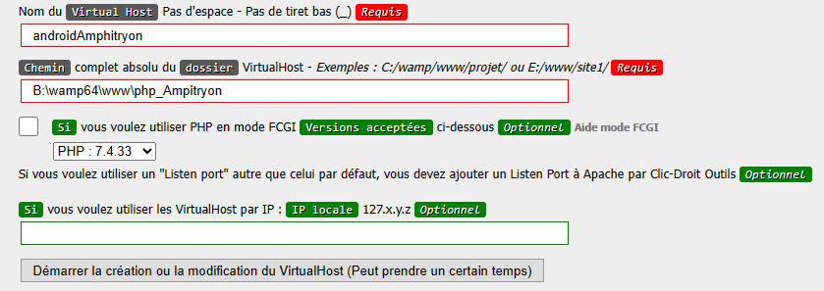

Enfin, redémarrez Wampserver en faisant cette fois-ci clic droit sur l’icône Wampserver, en allant dans l’onglet « Outils », puis « Redémarrage DNS ».
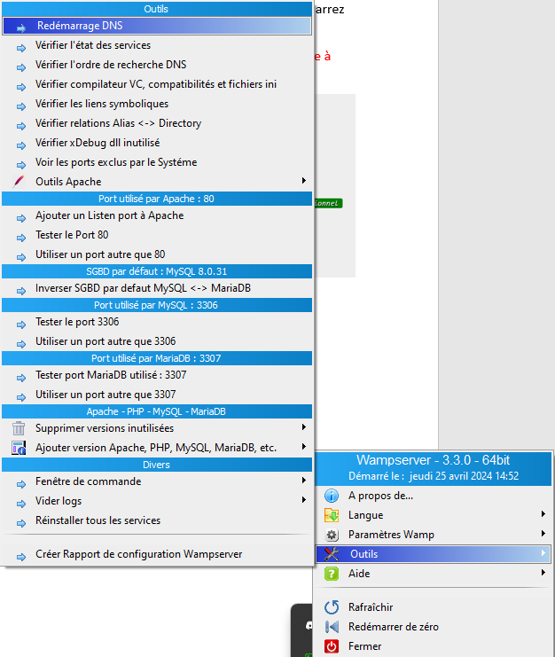
- Configuration de la base de données
Cette fois-ci faites clic gauche sur l’icône Wampserver, allez sur l’option :
« PhpMyAdmin », puis cliquez sur : « phpMyAdmin ».

Vous arrivez sur un formulaire de connexion, remplissez de cette façon et cliquez sur : « Connexion ».
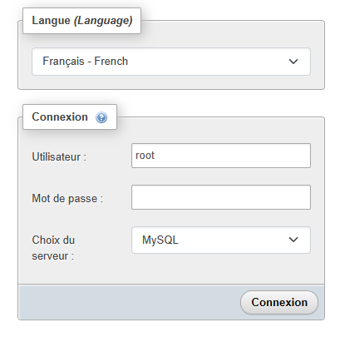
Une fois sur la page de phpMyAdmin, dans la barre d’onglet en haut, cliquez sur l’onglet : « Importer ». Ajoutez le fichier : « Bdd_Amphitryon.sql », vérifiez que les options sélectionnées sont les mêmes que l’image suivante, et cliquez sur : « Importer ».
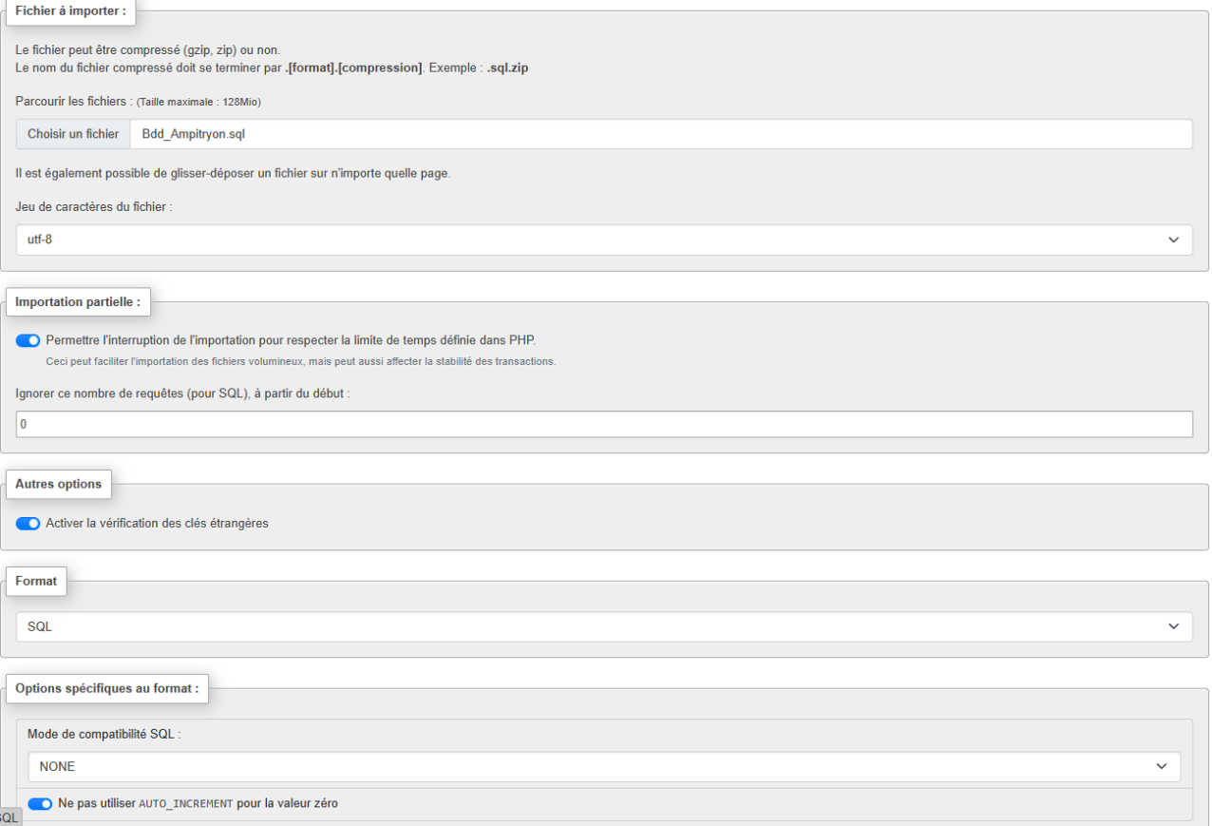

- Configuration du client
- Installation d’Android studio
Installez Android studio à cette adresse : https://developer.android.com/studio/?hl=fr et suivez les instructions d’installation (Laissez toutes les options sélectionnées par défaut).

- Ouvrir l’application
Lancez Android Studio, une fois ce dernier lancé, appuyez sur le bouton « Open », puis sélectionnez le dossier : « android_Amphitryon » (il sera marqué d’une petite icône Android), puis cliquez sur « OK ».
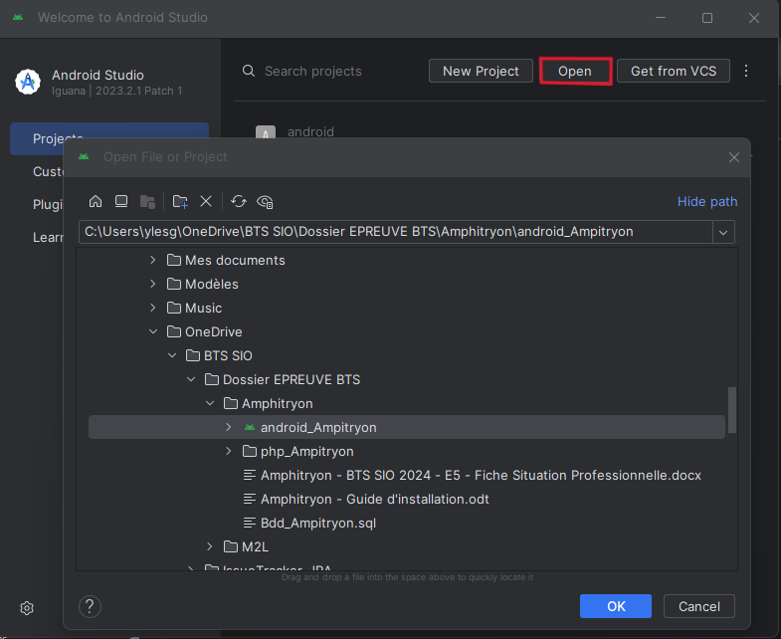

- Installation du téléphone Android
Sur la barre d’outils latérale de droite, appuyez sur : « Device Manager » (encadré en rouge), puis sur : « Create virtual device » (encadré en vert).
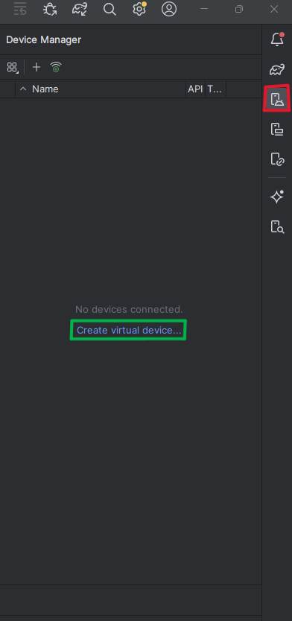
Dans la fenêtre qui s’ouvre, sélectionnez (de préférence) le téléphone : « Pixel 5 », puis cliquez sur : « Next ».
Dans la fenêtre qui s’ouvre, vous devrez télécharger le System image. Pour se faire, cliquez sur l’icône de téléchargement (se situant normalement à la place du carré rouge), de l’option qui a pour Realse Name : « UpsideDownCake » et API Level : « 34 ».
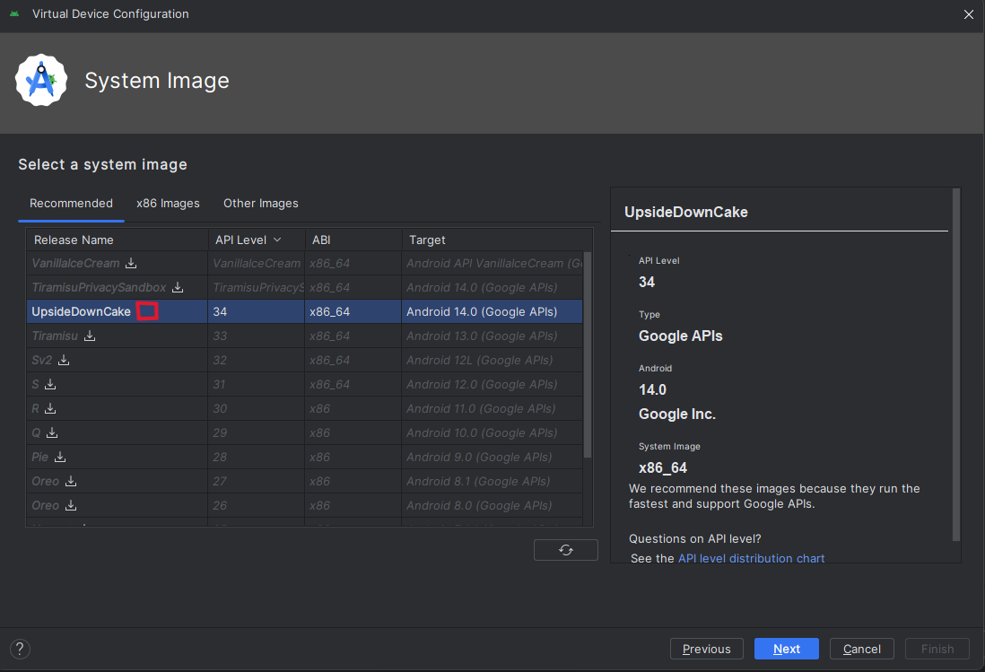
Une fois le téléchargement terminé, cliquez sur : « Next », avec l’option sélectionné. Dans la prochaine fenêtre faites simplement : « Finish ».

- Modification de certaines données
Dans certaines classes, vous devrez modifier certaines lignes, en remplaçant le trait rouge (sur l’image) par votre adresse IP.
Vous pouvez trouver votre adresse IP via l’invite de commandes en tapant la commande : « ipconfig », votre adresse IP se trouvera au niveau de « Adresse IPv4 » (à la place du trait rouge)
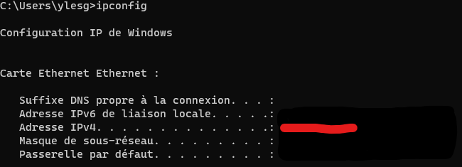
Les classes concernées sont les suivantes : MainActivity (l.72),
CommandePlatsActivity (l.107, 178, 211), CreatePlatActivity (l.88, 145),
EditPlatActivity (l.130, 195, 230), CreateCommandeActivity (l.74, 121, 168),
EditCommandeActivity (l.81, 142, 204), MenuServeur (l.72).
Enfin, dans la classe network_security_config.xml , changez également le domain (trait rouge sur l’image), par votre adresse IP.
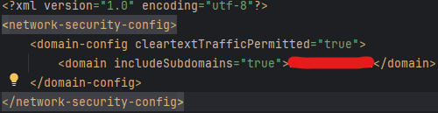

- Lancement de l’application
Avant de lancer l’application, Wampserver doit OBLIGATOIREMENT être lancé et configuré au préalable.

Sur Android Studio, en haut de la fenêtre, appuyez sur la flèche verte (vérifiez que le bon téléphone est sélectionné).
